２各 位
一丸ファルコス株式会社

米ぬか発酵クレイが「C&T Allē Award 2026」にて受賞

一丸ファルコス株式会社（本社：岐阜県本巣市、代表取締役社長：安藤芳彦）は、 2026年5月18日に、ニューヨークにて開催された化粧品における革新的な技術を選定する「C&T Allē Award 2026」において、当社化粧品原料「Rice Bran Ferment」（米ぬか発酵クレイ）が、化粧品有効成分カテゴリーのバス，ボディ，衛生部門を受賞しました。

Cosmetic Active（化粧品有効成分）Bath, Body & Hygiene（バス，ボディ，衛生部門）
Rice Bran Ferment, ICHIMARU PHARCOS（米ぬか発酵クレイ 一丸ファルコス）

C&T Allē Awardの一丸ファルコスの受賞は、2024年に「ミルテクトHS」が機能性トイレタリー/口腔ケア原料部門で受賞したことに続き、２回目となります。

C&T Allē Awardとは
C&T Allē Awardは、化粧品・パーソナルケアの国際専門誌”Cosmetics & Toiletries” などを発行しているAllured Business Media社（アメリカ）が、独自の基準で選別した革新的な化粧品原料、処方、デバイス及びデジタル技術などに与える賞で、2022年から開催されています。賞の選定においては持続可能性、機能、新規性、実用性など様々な観点で評価が行われております。
ニューヨークで開催された化粧品原料展示会NYSCC Suppliers' Day 2026の会期と同じくして授賞式が開催されました。

C&T Allē Award 2026 関連ページ
https://www.cosmeticsandtoiletries.com/news/event-coverage/news/22959502/and-the-ct-all-award-goes-to-unveiling-the-2026-winners

受賞製品「Rice Bran Ferment」（米ぬか発酵クレイ）とは
「米ぬか発酵クレイ」（表示名称：乳酸桿菌/コメヌカ発酵物）は国産の焙煎した未脱脂米ぬかを原料に、植物性乳酸菌を使った独自の発酵プロセスで生まれた美容素材です。発酵物をそのまま製品化しているため、素材由来の自然なソフトクレンジング効果と、乳酸発酵により生成される乳酸や多糖に由来する保水力向上効果で、潤いを与えながら肌表面を整える二刀流原料です。 日本の主食であるお米の精米工程で副産物として発生する米ぬかを再利用をすることは、環境保護にも貢献します。米ぬかを発酵しそのまま活用する米ぬか発酵クレイは、特徴的なアップサイクル美容素材です。

今回の受賞を機に、天然素材のポテンシャルを最大限に活かしたアップサイクル化粧品原料として、グローバル市場に更なる拡販をしていきたいと考えております。

米ぬか発酵クレイ 製品ページ
https://www.ichimaru.co.jp/cosmetics/434

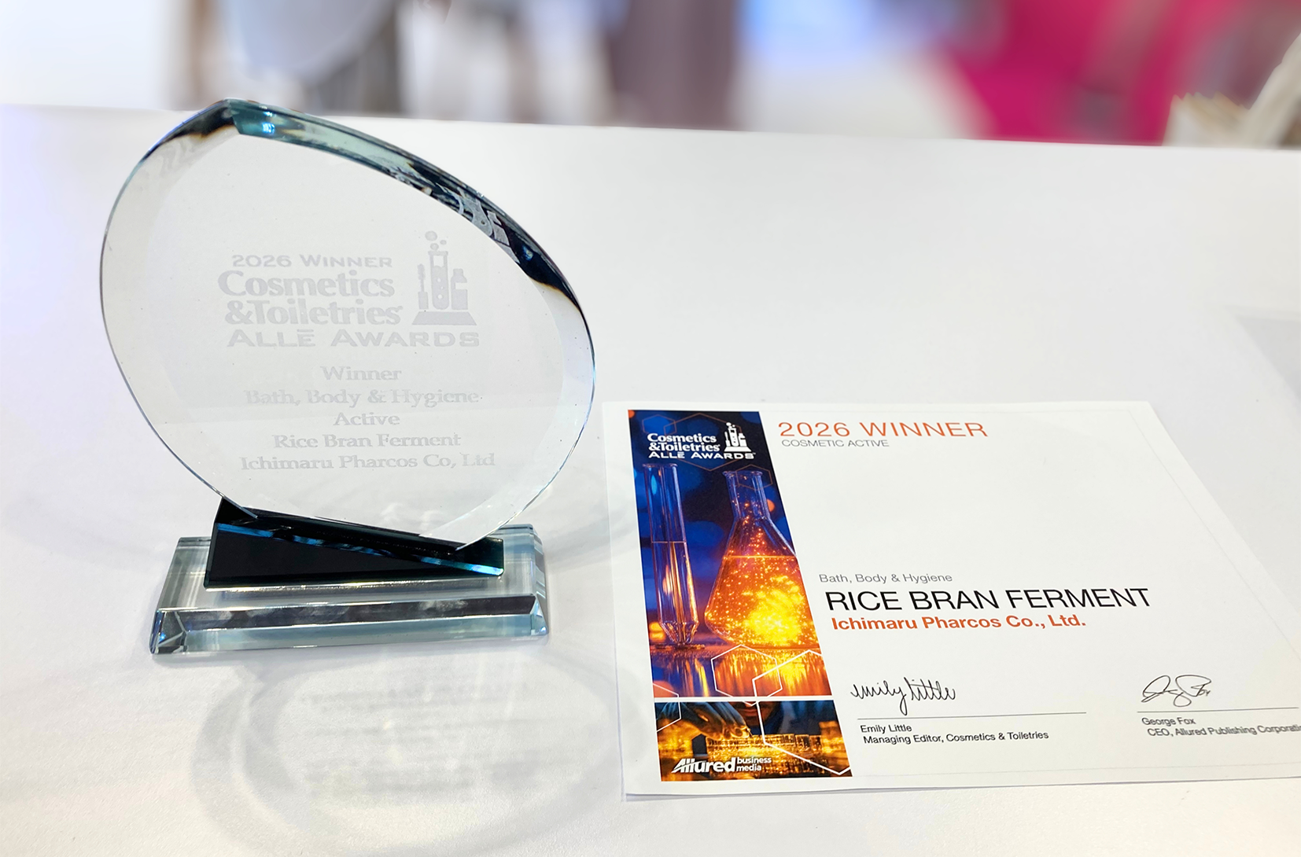
受賞トロフィー

お問い合わせ先：一丸ファルコス株式会社 営業部 販売促進課：那波絹恵
TEL : 058-320-1061, e-Mail : contact@ichimaru.co.jp

